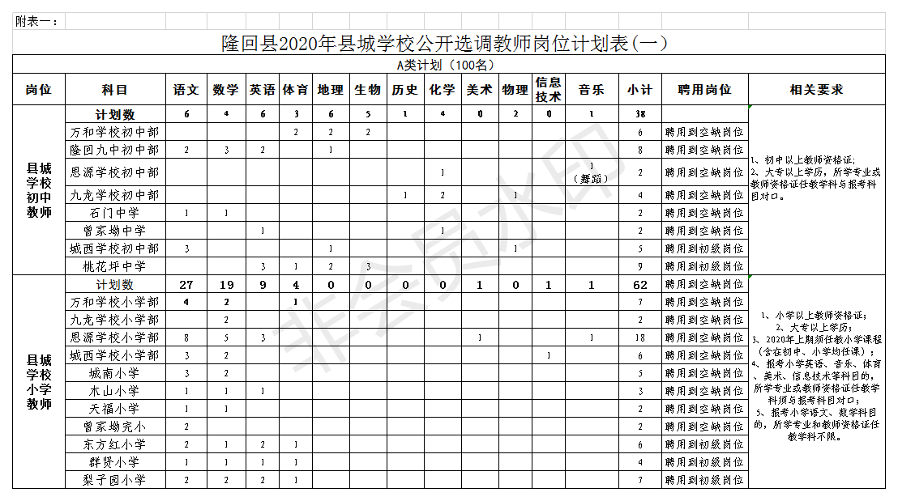

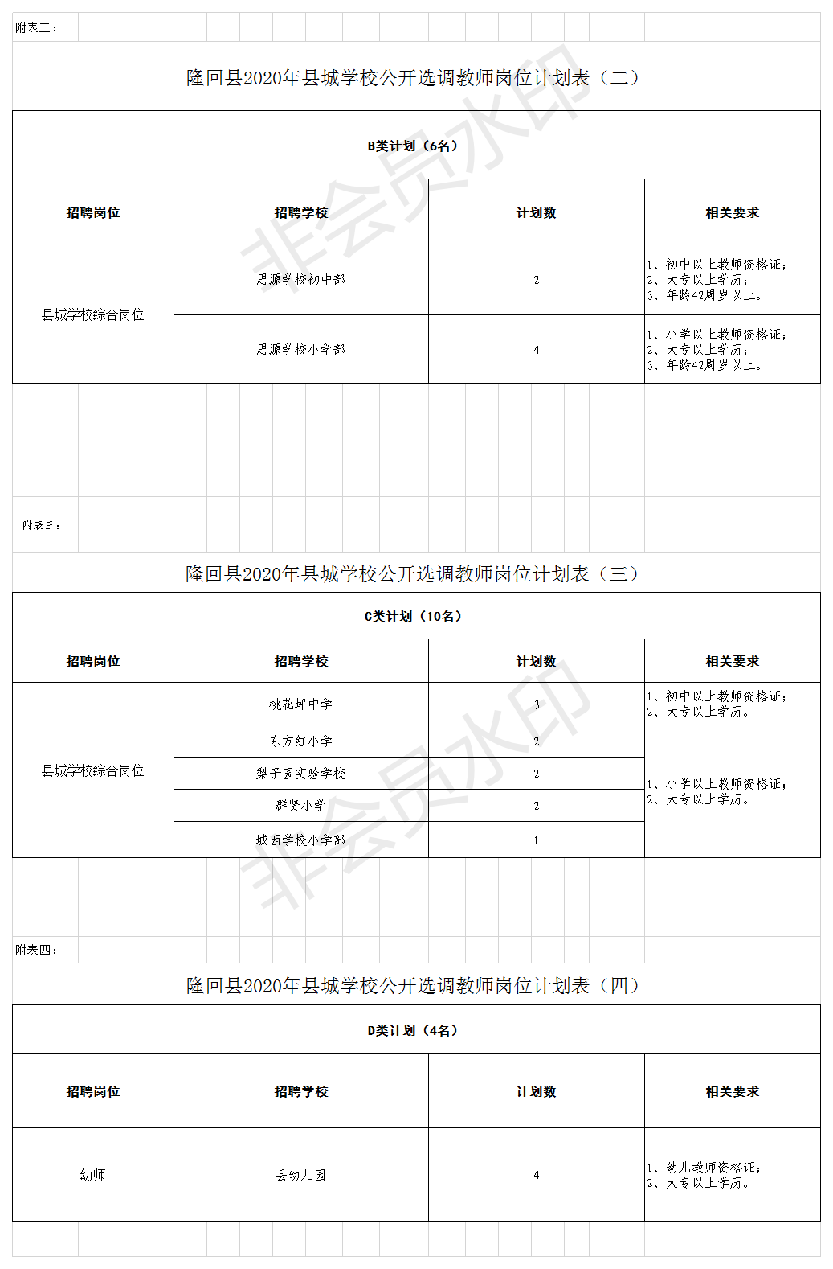

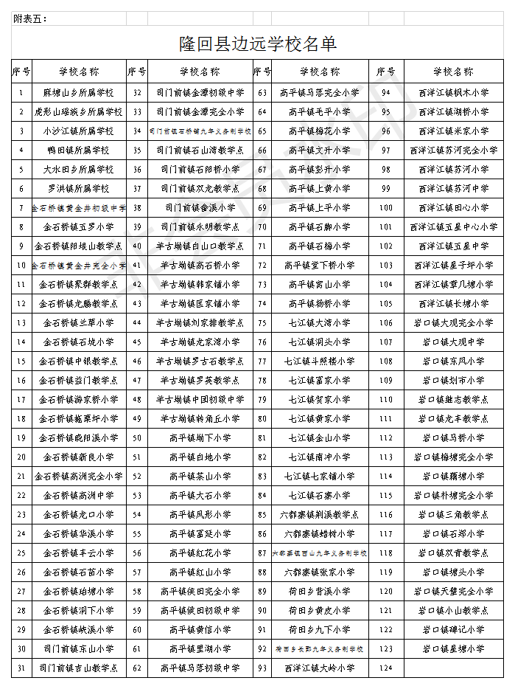

隆回县2020年县城学校公开选调教师报名登记表
应聘岗位计划类别： 应聘岗位： 应聘科目： 报名序号：
姓名 |  |  |  |  |  |  |  |  | 性别 |  |  | 身份证号 |  |  |  |  |  |  |  |  |  | 照片
参加工作时间 |  |  |  |  |  |  |  |  | 民族 |  |  | 联系电话
现工作单位 |  |  |  |  |  |  |  |  |  |  |  |  | 现任教学科
第一学历 |  |  |  |  |  | 毕业院校 |  |  |  |  |  |  |  |  |  | 所学专业
最高学历 |  |  |  |  |  | 毕业院校 |  |  |  |  |  |  |  |  |  | 所学专业
通讯地址
近三年考核结论 |  |  |  |  |  |  | 2017年 |  |  |  | 2018年 |  |  |  |  |  |  |  |  |  | 2019年
2020年上学期任教课程（填初中、小学或初中小学均任课）
工
作
简
历
单 位  审  查  意  见 | 分管人事领导签名:  主要负责人签名：  （单位公章）  年 月 日 |  |  |  |  |  |  |  |  |  |  |  |  | 资格审查意见 | 经审查，符合报考资格条件。  审查人签名：  年 月 日
说明：1、报名序号由招聘单位填写。2、考生必须如实填写上述内容，如填报虚假信息者，按《公告》相关规定处理。3、经审查符合报考资格条件后，此表由信息录入处留存，并由考生现场登记确认。4、考生需准备一寸近期免冠彩色照片3张，并在照片背面写上本人姓名。5、报考者在本表登记的联系电话必须保持畅通。

